

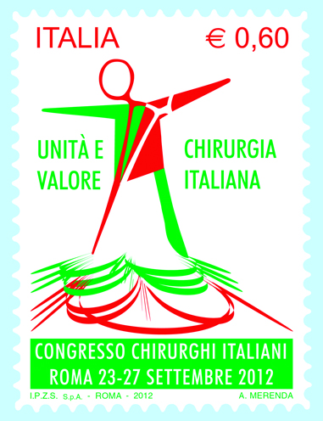

Poste Italiane comunica l’emissione, per il giorno 23 settembre 2012, di un francobollo celebrativo dell’Unità e del Valore della Chirurgia italiana, nel valore di € 0,60.
Il francobollo è stampato dall’Istituto Poligrafico e Zecca dello Stato S.p.A., in rotocalcografia, su carta bianca, patinata neutra, autoadesiva, non fluorescente; grammatura: 90 g/mq; supporto: carta bianca, autoadesiva Kraft monosiliconata da 60 g/mq; adesivo: tipo acrilico ad acqua, distribuito in quantità di 20 g/mq (secco); formato carta e formato stampa: mm 30 x 40; formato tracciatura: mm 37 x 46; dentellatura: 11 effettuata con fustellatura; colori: tre; tiratura: due milioni e settecentomila esemplari; foglio: quarantacinque esemplari, valore “€ 27,00”.
La vignetta raffigura, in grafica stilizzata su campo bianco, la figura di un uomo composta dai “ferri” utilizzati in chirurgia.
Completano il francobollo le leggende “UNITÀ E VALORE CHIRURGIA ITALIANA” e “CONGRESSO CHIRURGHI ITALIANI”, la data “ROMA 23-27 SETTEMBRE 2012”, la scritta “ITALIA” e il valore “€ 0,60”.
Bozzettista: Angelo Merenda.
A commento dell’emissione verrà posto in vendita il bollettino illustrativo con articoli a firma del Prof. Renato Balduzzi, Ministro della Salute, del Prof. Vincenzo Blandamura e del Prof. Adriano Redler, Presidenti del Primo Congresso Nazionale della Chirurgia Italiana.
Lo “Spazio Filatelia” Piazza San Silvestro, 20 - Roma utilizzerà, il giorno di emissione, l’annullo speciale realizzato a cura della Filatelia di Poste Italiane.
Il francobollo e i prodotti filatelici saranno posti in vendita presso gli Uffici Postali, gli Sportelli Filatelici del territorio nazionale, gli “Spazio Filatelia” di Roma, Milano, Venezia, Napoli, Trieste, Torino, Genova e sul sito internet www.poste.it.

